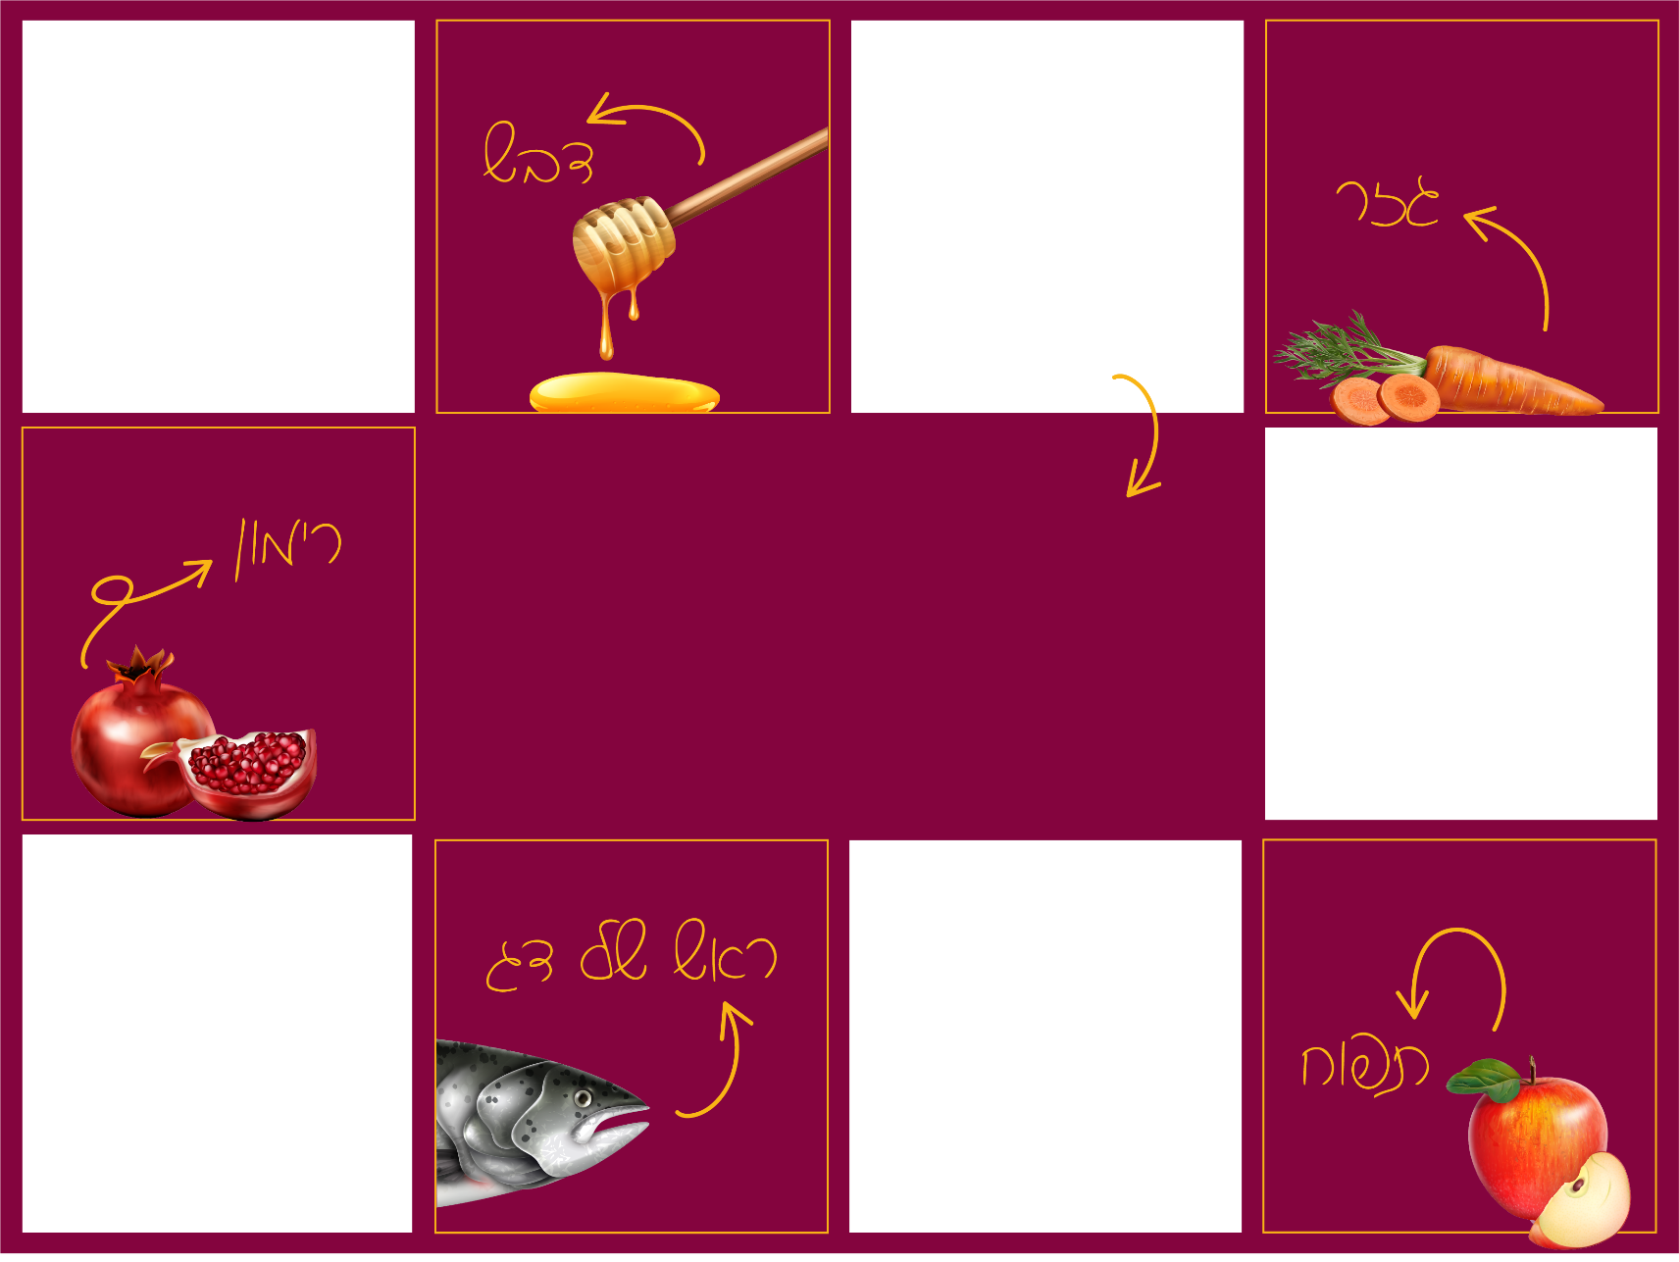
שנה טובה ומתוקה!
משפחת כהן

